**Սեպտեմբերի ֆլեշմոբի խնդիրների լուծումներ**

[**Երկրորդ**](https://docs.google.com/forms/d/e/1FAIpQLSdLQJJUohFYzOBhRSVxDoWvTp9V6S681NhEM5POHmWTkibPMw/viewform) **մակարդակ**

1․ **Շ**աբաթվա ի՞նչ օր կլինի երկուշաբթի օրվանից 125 օր անց:

Քանի որ շաբաթն ունի 7 օր, ապա նախ հասկանանք, թե 125 օրը քանի շաբաթ ունի՝ հետևյալ գործողությամբ՝ 125։7=17 շաբաթ 6 օր։ Ըստ պայմանի մենք օրերի հաշվարկը սկսում ենք երկուշաբթիից, ապա ըստ վերևում գրվածի պետք է հաշվենք, թե 6 օր հետո ինչ օր է, այն է՝ կիրակի։

**Ելենա Օհանյան**

Ամեն 7 օր հետո կլինի երկուշաբթի։ Հետևաբար 125 ։ 7 = 17 (մնացորդ 6), 17 շաբաթ հետո կլինի երկուշաբթի, ևս 6 օր հետո կլինի կիրակի։

**Ջուլիետա Քերոբյան**

**Պատասխան՝ կիրակի։**

2․ **Արամը  խանութից գնեց կարտոֆիլով և մսով 14 կարկանդակ և վճարեց 3200 դրամ: Քանի՞ կարտոֆիլով կարկանդակ  է գնել Արամը, եթե մսով կարկանդակն արժե 300 դրամ, իսկ կարտոֆիլովը՝  200 դրամ:**

Մեկ կարտոֆիլով և մեկ մսով կարկանդակը միասին արժեն 500 դրամ։ Եթե յոթ հատ մսով և յոթ հատ էլ կարտոֆիլով կարկանդակ վերցնենք, կստացվի 7 • 500 = 3500։ Ուրեմն պետք է կարտոֆիլով կարկանդակ ավելի շատ վերցնենք.

8 • 200 = 1600 (կարտոֆիլով)  
6 • 300 = 1800 (մսով)  
1800 + 1600 = 3400

9 • 200 = 1800 (կարտոֆիլով)  
5 • 300 = 1500 (մսով)  
1800 + 1500 = 3300

10 • 200 = 2000 (կարտոֆիլով)  
4 • 300 = 1200 (մսով)  
2000 + 1200 = 3200

**Միլենա Սիմոնյան**

Ենթադրենք բոլոր կարկանդակները մսով էին,այդ դեպքում կվճարի

14x300=4200

4200-3200=1000

300-200=100

1000:100=10 կարտոֆիլով կարկանդակ

**Շողիկ Զեյնալյան**

**Պատասխան՝ 10։**

3․ **Եվայենց դասարանում տղաները աղջիկներից երկու անգամ քիչ են։ Եվայի դասընկերուհիները 7-ով շատ են դասընկերներից: Քանի՞ սովորող կա Եվայենց դասարանում:**

Դասարանի աղջիկները Եվայի հետ միասին 8-ով ավելի են տղաներից։ Քանի որ տղաները աղջիկներից երկու անգամ քիչ են, ապա դասարանում պետք է լինեն 16 աղջիկ և 8 տղա, իսկ դասարանի սովորողների թիվը կլինի՝ 8+16=24:

**Անի Ավագյան**

Եվայի դասընկերուհիները 7-ով շատ են դասընկերներից, այստեղից կարող ենք ասել, որ դասարանի աղջիկները 8-ով ավել են դասընկերներից, այսինքն Եվային ևս ներառում ենք դասընկերուհիների մեջ։

Դասարանում տղաների քանակը 8 է, իսկ աղջիկները 8-ով շատ կամ 2 անգամ ավել՝ 8 x 2=16

16+8=24

**Աննա Պետրոսյան**

**Պատասխան՝ 24։**

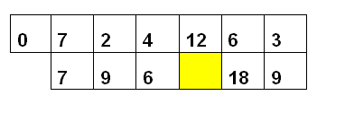4․ **Գտնել օրինաչափությունը և պարզել, թե ի՞նչ թիվ պետք է գրել դեղին վանդակում.**

Վերևի տողի երկու վանդակում գրված թվերի գումարը հավասար է ներքևի տողում գրված թվին, հետևաբար դեղին վանդակում կլինի գրված 4+12=16

**Իննա Իսրայելյան**

Սովորողները ինքնուրույն նկատեցին հետևյալ օրինաչափությունը՝

0+7=7

7+2=9  
2+4=6

4+12=16

Սովորողները թեև գտան, թե ինչ թիվ պետք է գրել դեղին վանդակում, միևնույն է համոզվելու համար շարունակեցին՝

12+6=18

6+3=9:

Այսպիսով՝ դեղին վանդակում պետք է գրել 16:

**Գրետա Բակունց**

**Պատասխան՝ 16։**

5․ **Հետիոտնը որոշ  ժամանակում  անցավ 15կմ ճանապարհ: Որքա՞ն ճանապարհ կանցնի հեծանվորդը, եթե շարժվի հետիոտնից երկու անգամ արագ և գնա երեք անգամ ավելի երկար ժամանակ:**

Հետիոտնը որոշ ժամանակում անցել է 15 կմ ճանապարհ։

Հեծանվորդը շարժվում է երկու անգամ ավելի արագ, այսինքն 15կմ-ից երկու անգամ ավել՝ $15⋅2=30$։

Հեծանվորդը գնում է երեք անգամ ավելի երկար ժամանակ, այսինքն, 30կմ-ից երեք անգամ ավելի՝ $30⋅3=90$

**Անի Միրզոյան**

Հեծանվորդը հետիոտնի անցած ժամանակում, նրանից երկու անգամ արագ շարժվելով, կանցնի 2 x 15 = 30 կմ ճանապարհ։ Եթե գնա երեք անգամ ավելի երկար ժամանակ, կանցնի 30 x 3 = 90 կմ։

**Ջուլիետա Քերոբյան**

**Պատասխան՝ 90կմ։**

6․ **Առաջին հարկից մինչև երրորդ հարկ 36 աստիճան կա: Քանի՞ աստիճան կա առաջին հարկից մինչև վեցերորդ հարկ:**

Երկու հարկերի միջև կա 36 : 2 = 18 աստիճան

Առաջին հարկից մինչև վեցերորդ հարկ, կա 18 • 5 = 90 աստիճան

**Միլենա Սիմոնյան**

Առաջինից մինչև երրորդ հարկ բարձրացող աստիճաները պետք է բաժանել այսպես՝ առաջինց մինչև երկրորդ հարկ և երկրորդից մինչև երրորդ հարկ, այսինքն ունեցանք 2 մաս։ Հետևաբար 36 -ը բաժանելով 2-ի կստանանք 18։

Ուրեմն ամեն մի հարկում կա 18 աստիճան։

Իսկ առաջինից մինչև վեցերորդ հարկ մենք կհաշվենք 5 մաս, քանի որ վերջին հարկը՝ վեցերորդը արդեն չես բարձրանում, այլ համարում ենք հինգերորդից բարձրացած վեցերորդ հարկ ու այլևս աստիճան չես բարձրանում։ Ստացվում է պետք է 1 մաս պակաս հաշվել։

1․ 36 ։ 2 = 18

2. 18*5=90 (աստիճան)

**Մարիամ Համբարձումյան**

Առաջին հարկից մինչև երկրորդ հարկ կա 18 աստիճան, երկրորդից երրորդ հարկ նոյնպես կա 18 աստիճան, այսինքն յուրաքանչյուր երկու հարկի միջև հա 18 հարկ։ Իսկ առաջինից մինչև 6-րդ հարկերի միջև կա 5 հարկ, հետևաբար՝ 18*5=90 աստիճան։

**Զարինե Փանյան**

**Պատասխան՝ 90։**

7․ **1մ 80սմ երկարությամբ պարանը Արամը  բաժանեց 3 մասի  այնպես, որ  երկրորդը առաջինից 20սմ-ով ավելի երկար լինի, իսկ երրորդը առաջինից 40սմ-ով ավելի երկար լինի: Գտնե՛լ ստացված ամենաերկար մասի երկարությունը։**

Ըստ պայմանի՝ պարանի ամենաերկար մասը երրորդն է։ Սակայն նախ պետք է գտնել ամենակարճ մասի՝ առաջինի երկարությունը, հետո միայն հաշվել ամենաերկարինը։ Այսպիսով՝ եթե պարանի երկարությունից հանենք երկրորդ և երրորդ մասերի ավելները, ապա արդյունքում կստանանք ամենակարճ մասի եռապատիկը (գծագիրը՝ ստորև)։

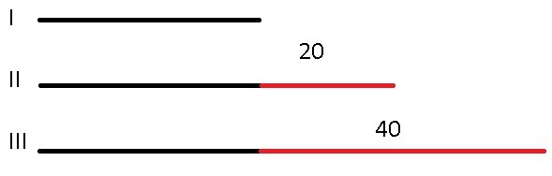

Այն է՝ 1 մ 80 սմ -20 սմ — 40 սմ = 1 մ 20 սմ։ Հետևաբար ամենակարճ մասի երկարությունը կլինի 1 մ 20 սմ / 3 = 120 սմ / 3 = 40 սմ, իսկ ամենաերկար մասի երկարությունը կլինի 40 սմ + 40 սմ = 80 սմ։

**Ելենա Օհանյան**

Նախ 1մ80սմ-ը դարձնենք սանտիմետր

1մ80սմ =180 սմ

Հիմա ենթադրենք, որ Արամը այն բաժանել է 3 հավասար մասի

180։3=60 սմ

Այսինքն յուրաքանչյուր կտոր կլինի՝

60սմ 60սմ 60 սմ

Հիմա հետ գնանք խնդրի այն պայմանին, որ երկրորդը առաջինից 20սմ-ով ավելի երկար լինի, այսինքն 60-20=40 սմ

1-ին՝ 40 սմ 2-րդ՝ 60 սմ

իսկ երրորդը առաջինից 40սմ-ով ավելի երկար լինի՝ քանի որ 1-ինը 40սմ է, նրանից 40սմով մեծ կլինի՝ 40+40=80 սմ

3-րդ՝ 80 սմ

Մասերը՝ 40սմ, 60սմ, 80 սմ

Ամենաերկարը՝ 80 սմ

**Աննա Պետրոսյան**

**Պատասխան՝ 80սմ։**

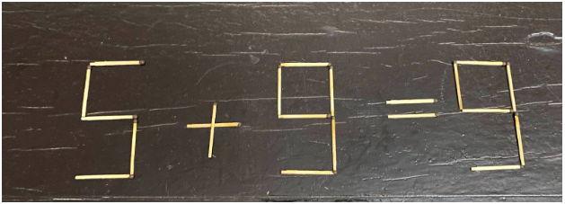8․ **1 լուցկու հատիկը տեղաշարժիր այնպես, որ ստանաս ճիշտ հավասարություն:**

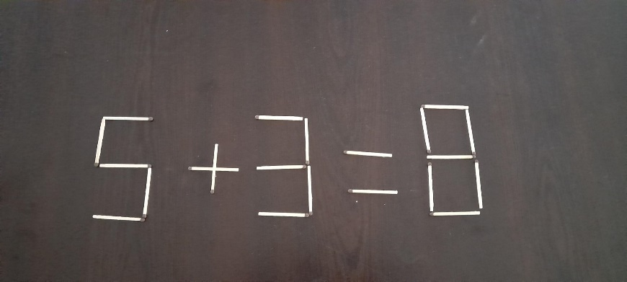

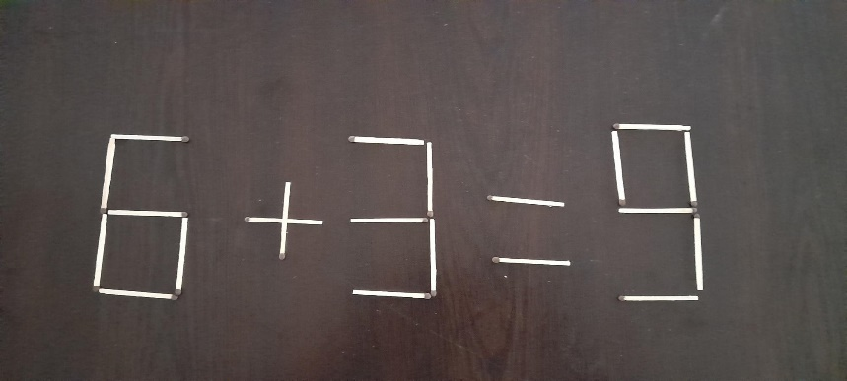

**Շողիկ Զեյնալյան**

Հնարավոր է երկու տարբերակ՝ կամ 5+3=8 , կամ 6+3=9։

**Իննա Իսրայելյան**

Սովորողների հետ շատ ենք լուծում լուցկու հատիկների վերաբերյալ հետաքրքրաշարժ խնդիրներ, ուստի սովորողները արագ կռահեցին:

Սովորողների մի մասը առաջարկեց 6+3=9 տարբերակը, մյուս մասը 5+3=8 տարբերակը:  
 Հետաքրքիրն այն էր, որ սովորողներ եղան, ովքեր կռահեցին և ներկայացրեցին խնդրի լուծման 2 տարբերակն էլ՝

6+3=9 և 5+3=8:

**Գրետա Բակունց**

**Պատասխան՝ 6+3=9 և 5+3=8։**

9․ **Երևանից դեպի Թբիլիսի  ճանապարհին գնացքը ունենում է 1 կանգառ՝ 30 րոպե տևողութամբ։ Ընդհանուր առմամբ ճանապարհը տևում է յոթ  ու կես ժամ։ Պարզել՝ որքան ժամանակ է ծախսվել մինչև կանգառը և կանգառից հետո, եթե կանգառ հասնելու համար անհրաժեշտ է   1 ժամ ավելի ժամանակ։**

Սկզբից հաշվենք ամբողջ ժամանակը, եթե մինչև կանգառ հասնելը և կանգառից հետո ժամանակները լինեին հավասար և չլիներ 30 րոպե դադար՝

7,5 – (1 + 0,5) = 6 ժամ

Բաժանելով երկուսի, կստանանք հավասար ժամանակները մինչև կանգառ և կանգառից հետո։

6 : 2 = 3ժ

Քանի որ կանգառ հասնելու համար մեկ ժամ ավելի ժամանակ էր ծախսվել, ապա

3 + 1 = 4ժ

**Անի Ավագյան**

Գնացքի ճանապարհը տևում է յոթ ու կես ժամ,այսինքն 450րոպե։

Յոթ ժամը ՝ $7⋅60=420$

7ժամ 30րոպեն՝ $420+30=450$

Կանգառը տևում է 30 րոպե, այնպես որ գնացքի շարժման համար մնացած ժամանակը կլինի՝ 420րոպե։ $$450-30=420$$

Մինչև կանգառը գնացքի ճանապարհը 1ժամ (60րոպե) ավելի է։   
Վերցնենք 1ժամ (60րոպե) ավել մասը․

$$420-60=360$$ Կանգառից հետո գնացքի ճանապարհը՝ $$360:2=180$$  
180րոպե = 3ժամ  
Մինչև կանգառը 60րոպե ավելի․

$$180+60=240$$

240րոպե = 4ժամ

Այսինքն՝ մինչև կանգառը ծախսվել է 4 ժամ, իսկ կանգառից հետո 3 ժամ

**Անի Միրզոյան**

**Պատասխան՝ 4ժ մինչև կանգառը և 3ժ կանգառից հետո**

10․ **Անին Արշակին  առաջարկեց մտապահել որևէ եռանիշ  թիվ, այդ  թվին  ձախից կցագրել 5 թվանշանը, այնուհետև ստացված թվից հանել   մտապահված թիվը։ Արդյունքը Անիին  պարզ էր։ Ո՞րն էր  արդյունքը։**

Եթե եռանիշ թվին ձախից կցագրենք որևէ թիվ, ապա այն կասենք, որ հազարյակների կարգ ունի։ Եթե հաշվենք, որ Արշակի մտապահած թիվը կարող է լինել ցանկացած եռանիշ թիվ, որին ձախից կցագրելով 5, ունենում ենք քառանիշ թիվ, որն ունի 5 հազարյակ, իսկ հանելով այդ նույն եռանիշ թիվը, կստանանք հենց 5000։

**Մարիամ Համբարձումյան**

Խնդրի լուծումը բավականին հեշտ կարելի է գտնել, եթե վերցնենք մի քանի եռանիշ թիվ և ուղղակի փորձենք։ Օրինակ՝ 133 եռանիշ թվին ձախից կցագրենք 5 թիվը, կստանանք 5133 , որից հանենք մտապահված թիվը՝ 5133-133=5000 ։ Վերցնենք ևս մեկ օրինակ՝ 896, կցագրնեք 5 թվանշանը, 5896-896=5000։ Մի քանի փորձից հետո երևում է, որ բոլոր դեպքերում ստացվում է 5000, պատճառն այն է, որ հազարավորների կարգում 5 թվանշանն է, իսկ մտապահված թիվը քանի որ եռանիշ էր, տարբերությունը ստացվում է 5000։

**Զարինե Փանյան**

**Պատասխան՝ 5000**